**Gadżety elektroniczne**

**<strong>Gadżety elektroniczne</strong> to coraz popularniejsze formy materiałów reklamowych. Są atrakcyjną formą promocji dla firmy. Zastanawiasz się w jakie gadżety zainwestować? Podpowiadamy w naszym wpisie!**

**Gadżety elektroniczne - dlaczego warto zakupić je do swojej firmy?**

Z **gadżetami elektronicznymi** spotykamy się na co dzień. Stają się one coraz ciekawszymi formami gadżetów reklamowych dla firm, do domowego biura lub dla dzieci. Są też świetnym pomysłem na prezenty dla bliskich osób. W sklepie internetowym Gratisownia znajduje się bardzo szeroka oferta atrakcyjnych *gadżetów elektronicznych*.



**Gadżety elektroniczne - poznaj naszą ofertę**

Wśród gadżetów dostępnych w ofercie Gratisowni znajdują się między innymi kalkulatory, cyfrowe ramki do zdjęć, powerbanki, radio, myszki komputerowe czy głośniki bluetooth oraz zestawy słuchowe. Oprócz tego oferujemy stacje pogodowe, latarki promocyjne oraz wiele więcej. Z pewnością każdy znajdzie idealne i oryginalne gadżety do swojej firmy.

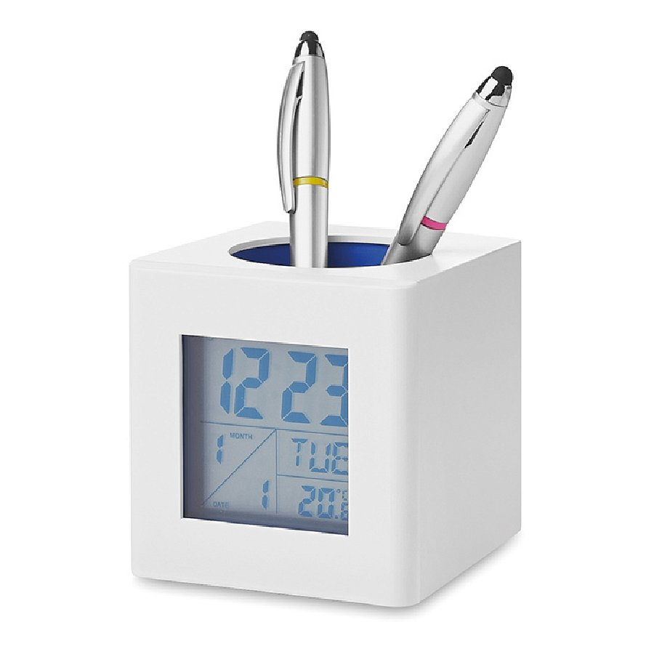

**Gratisownia - sklep online z gadżetami reklamowymi dla firm**

Gratisownia to sklep internetowy, w którym znajdziesz atrakcyjne materiały reklamowe dla swojej firmy, w tym [gadżety elektroniczne](https://gratisownia.pl/1/katalog/5/gadzety-elektroniczne.html). Na każdym produkcie możliwe jest wykonanie nadruku lub umieszczenie logotypu firmowego. Dzięki temu zyskujesz oryginalne materiały promocyjne. Zapraszamy na zakupy do sklepu online!